Интересно знать!  Детские творческие игры:  -«Превращение»  Нарисуйте 4 круга ребенку, и дайте ему возможность пофантазировать: пускай он их во что-нибудь превратит (дорисует). К примеру, в цветок, солнце, снеговик, воздушный шарик и т.п. Кстати тоже самое можно и проделать с остальными геометрическими фигурами.  - «Что там такое?»  Необходимо положить какой-нибудь предмет в шкатулку или коробочку и пусть ваш любимый выдумщик угадает, что же там находится, но при этом он может задавать вам сопутствующие вопросы и строить свои догадки.  - «Хорошо-плохо»  Взрослые называют предмет, а малыш должен сказать, как он считает, что в нем плохо и что - хорошо. Например, утюг: хорошо, что можно погладить белье, плохо, что можно обжечься. Ветер: хорошо - не жарко в солнечных день, плохо- можно простудиться и заболеть и так далее.  - «Что будет, если…»  Предоставьте возможность малышу пофантазировать: что будет если вдруг все станут великанами или кошки начнут говорить человеческим языком так далее.  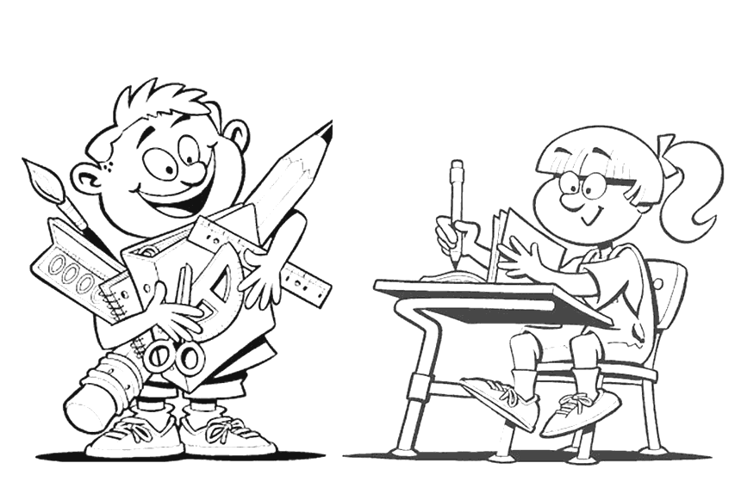  Условия развития творческих способностей детей | Творческие способности – это индивидуальные психологические особенности ребёнка, которые не зависят от умственных способностей и проявляются в детской фантазии , воображении, особом видении мира , своей точке зрения на окружающую деятельность  Сегодня творческие способности включают в себя комплексное понятие, которое состоит из определенных составляющих:  -стремление к познанию;  -активность и живость ума;  -умение в обычных явлениях и привычных вещах находить нестандартное;  -умение применять на практике полученные опыт и знания;  -свобода воображения;  -интуиция и фантазия, в результате которых и появляются соответствующие открытия и изобретения.  Развитие у детей интереса к творчеству:  Детские творческие игры – явление многообразное. Их содержание усложняется и развивается в том случае, если они увлекают детей. С помощью творческой игры можно достичь больших успехов в воспитательно- образовательной работе с детьми.  Детское творчество особенно ярко проявляется в играх-драматизациях..  Творческая игра учит детей обдумывать, как осуществить тот или иной замысел. В творческой игре, как ни в какой другой деятельности, развиваются ценные для детей качества: активность, самостоятельность.  Должены учитываться многие факторы, которые развивают ребенка, - его интересы, личные качества, навыки общественного поведения  2 строка – два прилагательных, выражающих главную мысль  3 строка – три глагола, описывающие действия в рамках темы. | Развитие творческих способностей детей    Разработала: педагог-психолог Маркова Г.Р.  Содержание:  1. Что такое творческие способности? Развитие у детей интереса к творчеству.  2.Детские творческие игры  3.Условия развития творческих способностей детей  4.Приемы развития творческих способностей  5.Советы по поддержанию интереса детей к творческим способностям  Советы по поддержанию интереса детей к творческим способностям
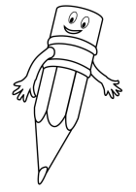  РЕКОМЕНДАЦИИ:  на что взрослым необходимо  обратить внимание?  1. Создайте ребенку спокойную обстановку для работы, не допускайте перегрузок и утомления.Сделайте так, чтобы в учении для него было больше увлечения, чем принуждения.Достаточно усесться за привычный стол, и приходит рабочее настроение.  2. Все необходимое для работы всегда должно быть у ребенка под рукой. Начиная от ручки, бумаги и до таблиц, схем, словарей и т.п.  3. В перерывах между сложными видами работы используйтеприемы расслабления или двигательную разрядку.  4. Развивайте у вашего школьника навыки самоконтроля, самопроверки выполненной работы.  5. Выберите специальное времядля упражнений, развивающих способность к сосредоточению, концентрации, повышающих устойчивость внимания, умение переключаться.  Приемы развития творческих способностей  Синквейн – это не простое стихотворение, а стихотворение, написанное по следующим правилам:  1 строка – одно существительное, выражающее главную тему cинквейна. | 4 строка – фраза, несущая определенный смысл.  5 строка – заключение в форме существительного (ассоциация с первым словом).  Как это делать?Пример  Название( существительное) вулкан  Описание ( два прилагательных) раскаленный, спящий.  Действия ( глагол) действует  Чувство (Фраза) природная огненная топка  Инсерт — один из приемов технологии развития критического мышления.  Ребёнок читает текст, маркируя его специальными значками:  «!» — я это знаю;  «+»- новая информация;  «—»-вызывает сомнение  «?»-это мне непонятно, нужны объяснения, уточнения  Кластер.  Так называется графический метод организации информации, в которой выделяются главные смысловые единицы, фиксирующиеся в виде схемы с пояснением всех связей между ними.  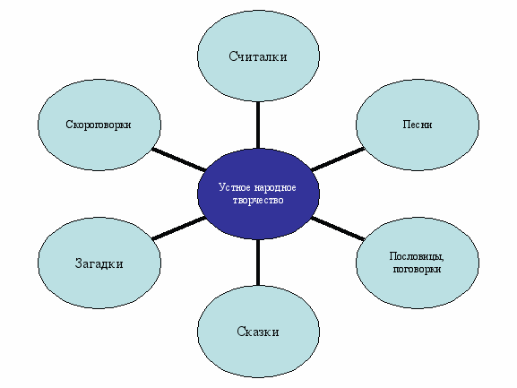 | 1. Удивляйтесь, переживайте, радуйтесь вместе с ребёнком.  2. Ребёнок должен иметь максимальную свободу для проявления инициативы и необходимое для этого пространство.  3. У ребёнка не должно быть недостатка в разнообразном материале для творчества.  4. Дайте ребёнку возможность экспериментировать.  5. Работа ребёнка не должна подвергаться критике.  6. Работы, отобранные ребёнком, следует повесить в удобном месте.  7. Помогайте ему строить свои собственные планы и принимать решения.  8. Берите Вашего ребёнка в поездки по интересным местам.  9. Помогайте ребёнку общаться с ровесниками из разных культурных слоёв.  10. Приучайте ребёнка самостоятельно готовить рабочее место и после окончания работы убирать его.  